道县廊洞水库除险加固工程
环境影响评价公众参与说明

道县水利局
2025年9月25日

目录
1概述 1
2首次环境影响评价信息公开情况 2
2.1公开内容及日期 2
2.2公开方式 2
2.3公众意见情况 4
3第二次环境影响评价信息公示情况 5
3.1公示内容及时限 5
3.2公示方式 5
3.3查阅情况 10
3.4公众提出意见情况 10
4 其他公众参与情况 11
4.1 公众座谈会、听证会、专家论证会等情况 11
4.2 宣传科普情况 11
5 公众意见处理情况 12
6公众参与规范性分析 13
6.1程序合法性 13
6.2形式有效性 13
6.3对象代表性 13
6.4结果真实性 13
7其他 15
8附件 16

1概述
2024年11月19日，受道县水利局（以下简称“我单位”）的委托，湖南至中环保科技有限公司承担了道县廊洞水库除险加固工程的环境影响评价工作，2024年12月17日完成了《道县廊洞水库除险加固工程环境影响报告书》的征求意见稿，后续由于原资质单位湖南至中环保科技有限公司资质注销，2025年9月8日委托湖南振澜环保有限公司道县廊洞水库除险加固工程环境影响评价进行后续工作。目前。湖南振澜环保有限公司已完成了《道县廊洞水库除险加固工程环境影响报告书》的送审稿。按照我国《中华人民共和国环境保护法》、《中华人民共和国环境影响评价法》、《环境影响评价公众参与办法》（生态环境部令第4号）等有关法律法规的要求，以及根据本项目的特点，为了充分了解公众对项目影响的看法及对减缓环境影响措施的满意程度，本次环评公众参与分为四个阶段：（1）建设项目应当在确定环境影响报告书编制单位后7个工作日内，通过其网站、建设项目所在地园区管委会公众媒体网站或者建设项目所在地园区管委会相关政府网站，公开项目信息；（2）建设项目环境影响报告书征求意见稿形成后开展第二次信息公开；（3）建设单位向生态环境主管部门报批环境影响报告书之前，应当组织编写建设项目环境影响评价公众参与说明；（4）建设单位向生态环境主管部门报批环境影响报告书之前，应当通过网络平台，公开拟报批的环境影响报告书全文和公众参与说明。通过公众参与使项目影响区的公众充分了解工程的建设情况及可能产生的环境问题，表达他们对工程建设的意愿及对工程实施提出的意见和建议，提供尽可能多的信息；有助于建设单位和环评单位辨识项目可能存在的重大环境问题，尤其是潜在环境问题，充分考虑公众最关心的问题，从而使工程的决策和实施更加完善、合理，提高项目建设所采取的各项措施的公众可接受性，确保环保措施的可行性、合理性，并使环评工作更加科学、客观和公正，提高评价的有效性，尽可能地减少或者避免项目带来的负面影响，最大限度地发挥项目的综合效益。此外，通过开展公众参与工作，也加强了项目区域的环境保护意识，充分发挥公众对项目建设及环境保护的参与和监督作用，支持和配合拟建项目的实施。

2首次环境影响评价信息公开情况

2.1公开内容及日期
委托开展项目环评工作7日内，我单位于2024年11月13日进行第一次网络公示，首次公示公开的内容主要包括：项目名称及概要、建设单位名称及联系方式、环评单位名称及联系方式、环境影响评价工作程序及主要工作内容、环评审批程序、公众参与程序和方案以及各阶段工作初步安排、征求公众意见的主要事项及公众提出意见的主要方式。本项目首次环境影响评价信息符合《环境影响评价公众参与办法》要求。

2.2公开方式
我单位于2024年11月21日道县水利局官网发布了《道县廊洞水库除险加固工程环境影响评价第一次公示》https://www.dx.gov.cn/dxslj/0400/202412/3e51897292a64ee99d77359964c73168.shtml。公示图片见图2.2-1。载体选择符合《环境影响评价公众参与办法》要求。
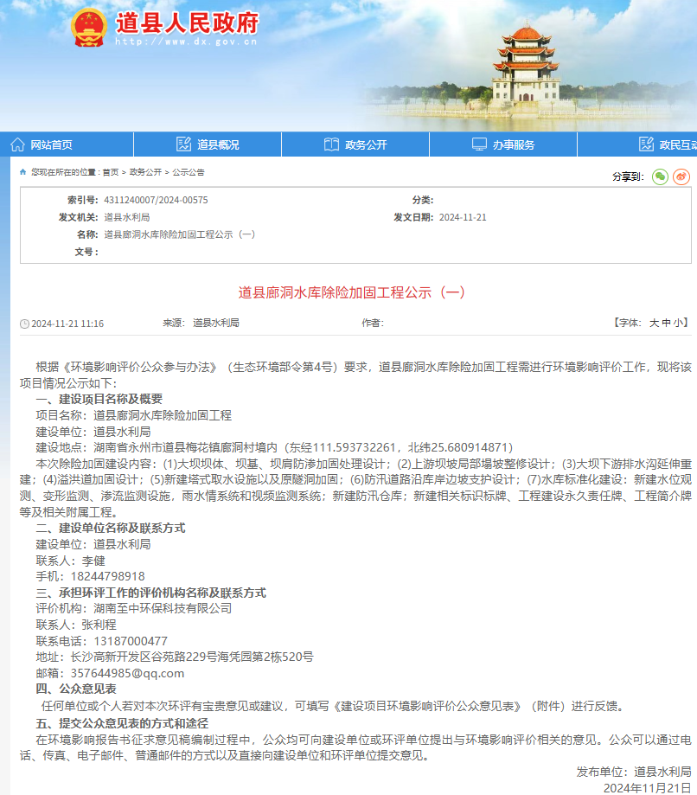
图2.2-1网站第一次公示
由于原资质单位湖南至中环保科技有限公司资质注销，2025年9月8日委托湖南振澜环保有限公司道县廊洞水库除险加固工程环境影响评价进行后续工作，我单位于2025年9月9日道县水利局官网重新发布了《道县廊洞水库除险加固工程环境影响评价第一次公示》https://www.dx.gov.cn/dxslj/0400/202509/b003b90b524045c891db9b584c0bcd44.shtml。公示图片见图2.2-2。载体选择符合《环境影响评价公众参与办法》要求。
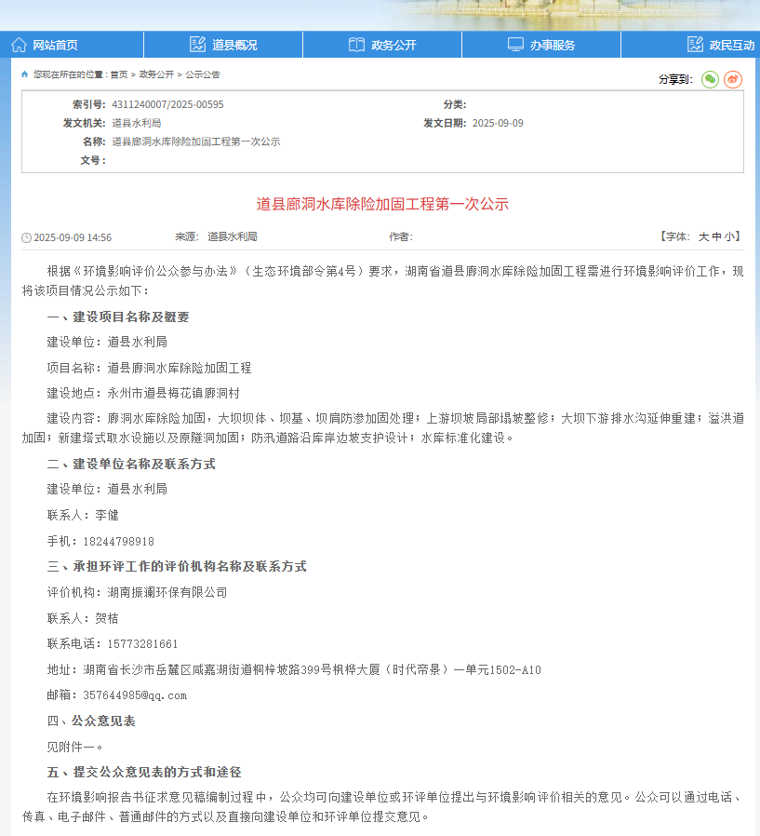
图2.2-2 网站第一次公示

2.3公众意见情况
公示期间公示信息处于公开状态，公示公开期间未收到反对意见。

3第二次环境影响评价信息公示情况

3.1公示内容及时限
第二次环境影响评价公示主要内容包括：建设项目概况、建设项目名称和联系方式、环境影响报告书编制单位的名称、公众意见表的网络链接、提交公众意见表的方式和途径、征求意见的公众范围、公众提出意见的方式和途径及公众提出意见的起止时间。公示时限为10个工作日。项目环境影响报告书的征求意见稿的主要内容基本完成，公示的主要内容及时限符合《环境影响评价公众参与办法》要求。

3.2公示方式

3.2.1网络
我单位于2025年12月17日道县水利局发布了《道县廊洞水库除险加固工程环境影响评价第二次公示》https://www.dx.gov.cn/dxslj/0400/202509/7050f5247eb54b32a02d47537ac043dc.shtml。公示图片见图3.2-1。载体选择符合《环境影响评价公众参与办法》要求。
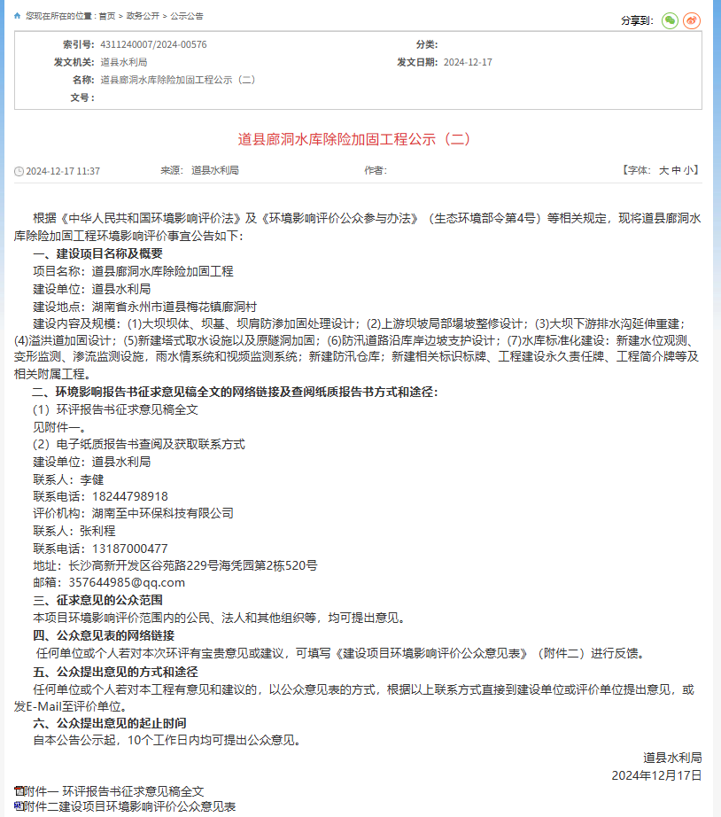
后续由于被委托单位变更，我单位于2025年9月10日道县水利局重新发布了《道县廊洞水库除险加固工程环境影响评价第二次公示》https://www.dx.gov.cn/dxslj/0400/202509/7050f5247eb54b32a02d47537ac043dc.shtml，网站公示从2025年9月10日起至9月23日截止。公示图片见图3.2-1。载体选择符合《环境影响评价公众参与办法》要求。
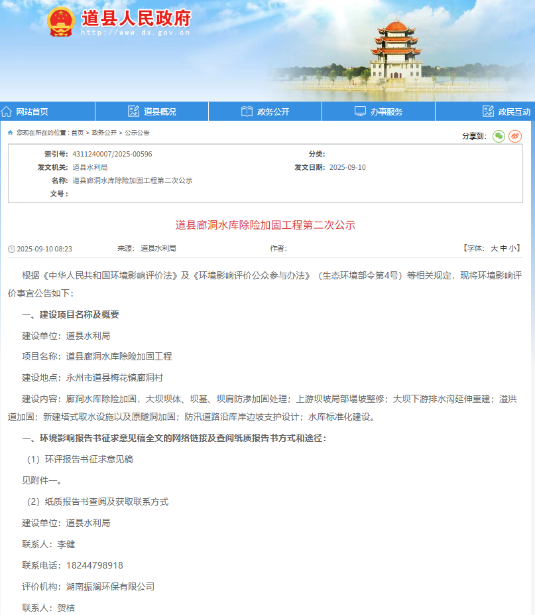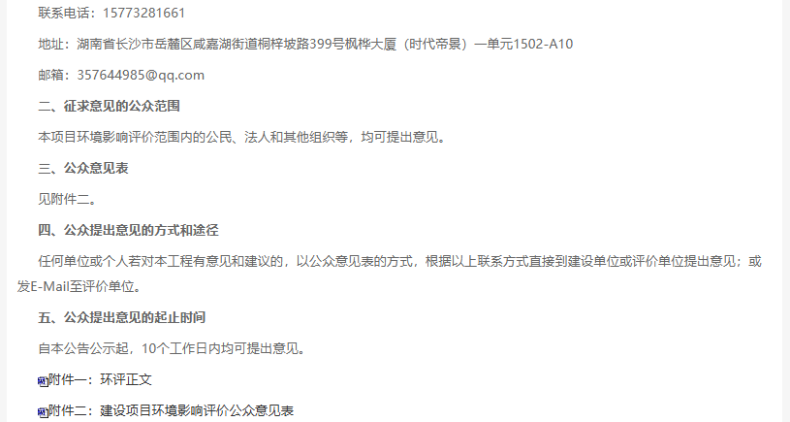
图3.2-2网站第二次公示

3.2.2张贴
我单位2025年9月10日至9月23日在项目所在地对本项目进行了公告张贴。载体选择符合《环境影响评价公众参与办法》要求。公示截图见3.2-2。
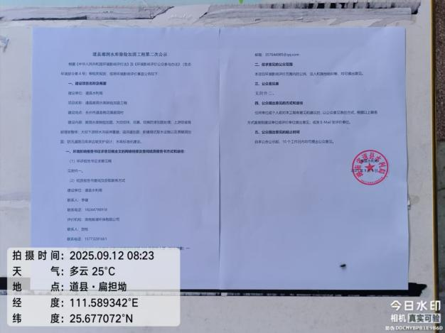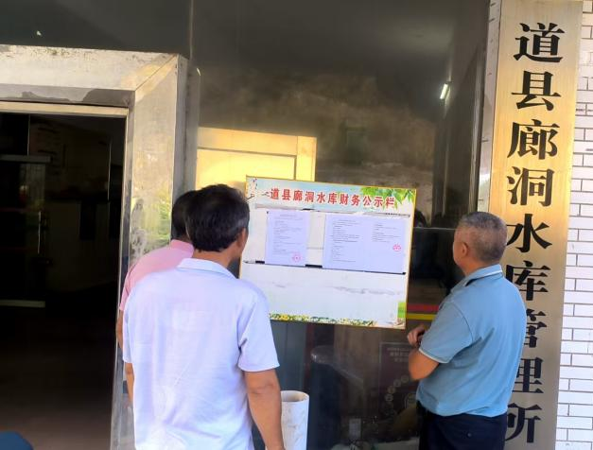
图3.2-2现场公示

3.2.3报纸
我单位分别于2024年9月15日和2024年9月17日在中国税务报对项目的环境影响评价信息进行了两次公告。载体选择符合《环境影响评价公众参与办法》要求。征求意见稿两次报纸公示截图见图3.2-2和图3.2-3。
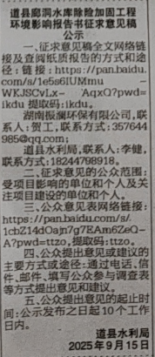
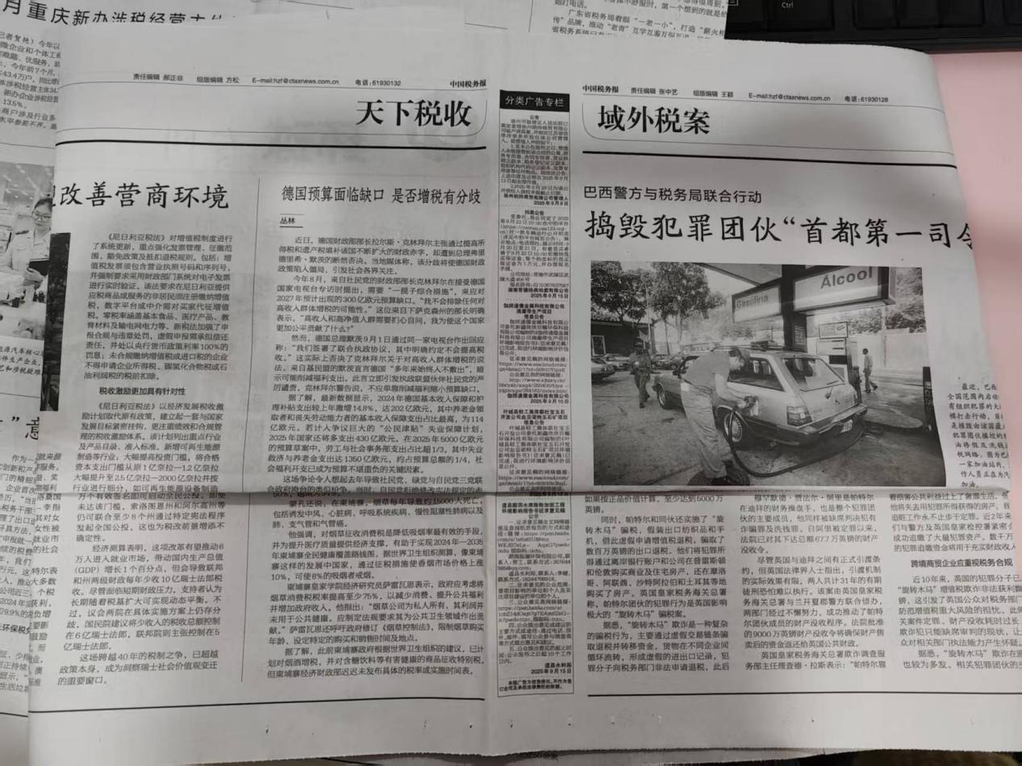

图3.2-3报纸第一次公示

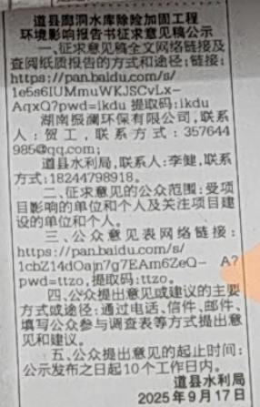
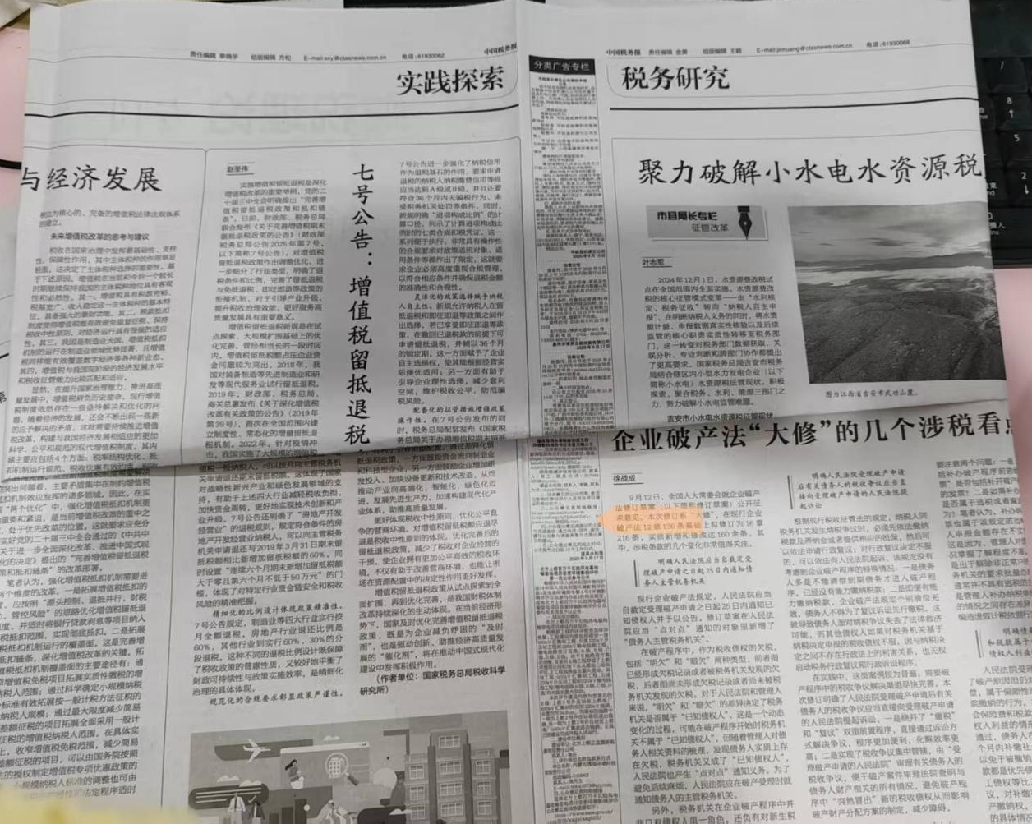

图3.2-4报纸第二次公示

3.2.3其他
第二次环境影响评价公示期间，我单位未收到公众填写提交的公众意见调查表。

3.3查阅情况
我单位所在地设置征求意见稿查阅场所并提供纸质版环境影响报告书征求意见稿。无公众前来索取或查阅征求意见稿。

3.4公众提出意见情况
第二次环境影响评价公示期间，公示信息处于公开状态，公示公开期间未收到公众通过现场、网络、电话及书信等方式提出的意见。

4 其他公众参与情况

4.1 公众座谈会、听证会、专家论证会等情况
我单位未组织开展公众座谈会、听证会、专家论证会等深度公众参与。
4.2 宣传科普情况
我单位未组织开展科普宣传等深度公众参与。

5 公众意见处理情况
在本次环境影响评价工作的过程中，我单位未收到公众通过网络、电话及书信等方式提出的意见。

6公众参与规范性分析
根据《关于切实加强风险防范严格环境影响评价管理的通知》环发[2012]98号及《环境影响评价公众参与办法》中的相关要求，本项目环境影响评价公众参与工作的程序合法性、形式有效性、对象代表性、结果真实性分析如下。

6.1程序合法性
表6.1-1 公众参与工作程序合法性分析
环发[2012]98号文件要求 | 本项目实施情况 | 符合性
对编制环境影响报告的项目，建设单位在开展环境影响评价的过程中，应当在报纸、网站和相关基层组织信息公告栏中，向公众公告项目的环境影响信息 | 项目在开展环境影响评价过程中，2024年11月13日，在道县水利局官网进行项目第一次信息公示，后续由于环评单位更换后2025年9月9日又再一次在道县水利局官网进行项目第一次信息公示；2024年12月17日和2025年9月10日，在道县水利局分别进行项目第二次信息公示；2025年9月15日、2025年9月15日在中国税务报进行两次环境影响评价公众参与报纸公示；2025年9月10日~2025年9月23日，建设单位在项目所在地进行了项目环境影响评价公众参与现场张贴公示。 | 符合  要求

6.2形式有效性
表6.2-1 公众参与形式有效性
环发[2012]98号文件要求 | 本项目实施情况 | 符合性
在当地报纸网站和相关基层组织信息公告栏中，向公众告知项目的环境影响信息 | 建设单位选择了中国税务报进行了公众参与报纸公示，在项目所在地进行了张贴公示。 | 符合  要求

6.3对象代表性
在项目管委会进行了张贴公示，征求了项目周边群众代表意见，未收到群众的反馈意见。

6.4结果真实性
2024年11月13日，在道县水利局官网进行项目第一次信息公示，后续由于环评单位更换后2025年9月9日又再一次在道县水利局官网进行项目第一次信息公示；2024年12月17日和2025年9月10日，在道县水利局分别进行项目第二次信息公示；2025年9月15日、2025年9月15日在中国税务报进行两次环境影响评价公众参与报纸公示；2025年9月10日~2025年9月23日，建设单位在项目所在地进行了项目环境影响评价公众参与现场张贴公示。
项目在开展环境影响评价的过程满足环发[2012]98号《关于切实加强风险防范严格环境影响评价管理的通知》中的相关要求。

7其他
本项目相关资料存档于道县水利局。

8附件
附件1 诚信承诺
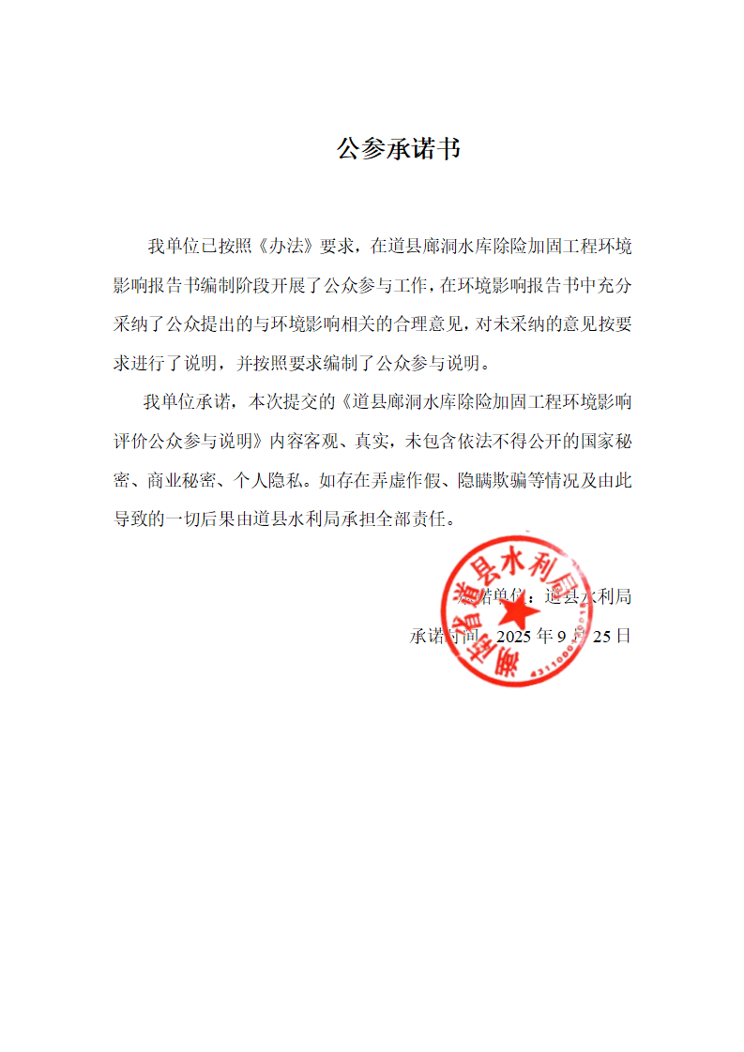
附件2 委托单位变更说明
